СОЗДАНА ВИДЕОИНСТРУКЦИЯ ПО РЕГИОНАЛЬНОЙ ИНВЕСТИЦИОННОЙ КАРТЕ

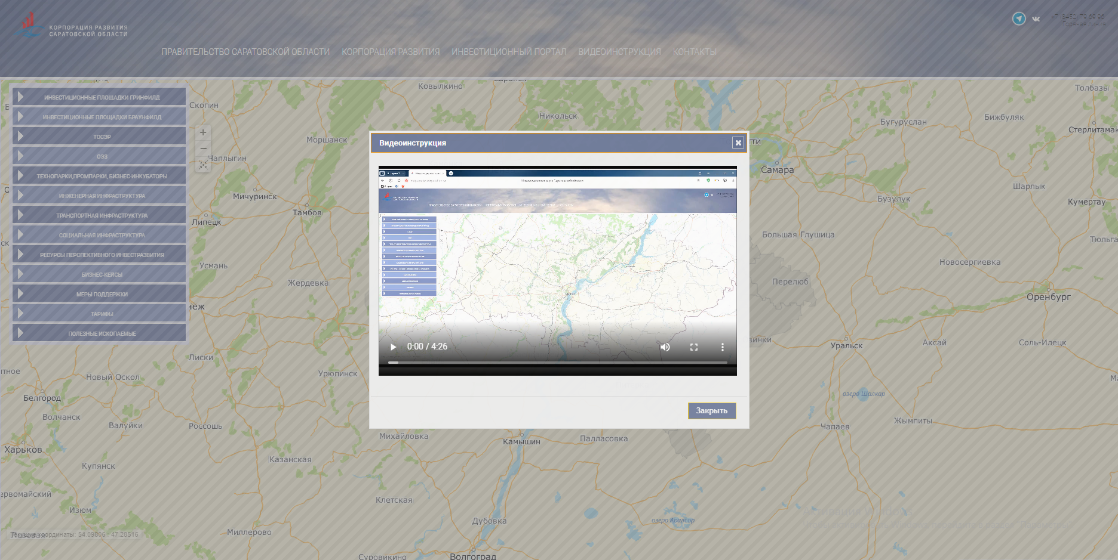

Министерство инвестиционной политики для удобства пользователей подготовило видеоинструкцию по интерактивной инвестиционной карте Саратовской области. С ее помощью можно легко сориентироваться в настройках карты, разделах и обозначениях. Предприниматели в режиме онлайн могут подобрать площадку для ведения бизнеса.
Инвестиционная карта является одним из 5 обязательных элементов Регионального инвестиционного стандарта.
На сегодняшний день на карте размещена информация о более чем 1,5 тыс. объектов:
• Инвестиционные площадки «Гринфилд» и «Браунфилд»
• Преференциальные территории – ОЭЗ, ТОСЭР, индустриальный парк и технопарк
• Транспортная, инженерная, социальная инфраструктура
• Предложения инвесторам
• Полезные ископаемые и т.д.
Так же с помощью карты можно ознакомиться с действующими тарифами и существующими на территории области мерами поддержки для инвесторов.
Интерактивная карта размещена по ссылке http://map.saratovcorporation.ru/. Видеоинструкция запускается автоматически, а также доступна в верхнем меню.

Источник: https://investinsaratov.ru/ru/events/news/detail.php?ELEMENT_ID=4236

